Dziękuję za prace w poprzednim tygodniu, wysyłam materiał na bieżący tydzień. Jeśli mają Państwo jakieś pytania proszę o kontakt telefoniczny.
Poniedziałek, 20.04.
Temat: Magia teatru.
Ed. przyr.
Zastanów się i odpowiedz na pytania:
- Co najczęściej robi się ze śmieciami w twoim domu?
- Czy wszystkie śmieci wyrzucacie do jednego kosza?
- Jak rozpoznajemy pojemniki służące do segregacji śmieci?
- Jakie kolory mają pojemniki na plastik, szkło, papier?
- Co robimy ze zużytymi bateriami, świetlówkami, przeterminowanymi lekami?
.
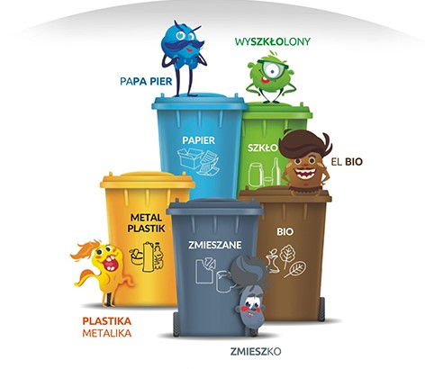
Odzyskane dzięki segregacji odpady można ponownie użyć do produkcji nowych wyrobów, taki proces nazywamy recyklingiem.
Spróbujcie tym tygodniu sami posegregować odpady, zgromadźcie materiały, które będziecie mogli użyć do wykonania lalki teatralnej.
Ed. plast.
Wykonaj projekt lalki teatralnej, którą zrobisz z różnych zużytych, niepotrzebnych rzeczy ( kawałki foli, papieru, stara łyżka drewniana, butelka plastikowa, itp.). Możesz skorzystać z inspiracji:

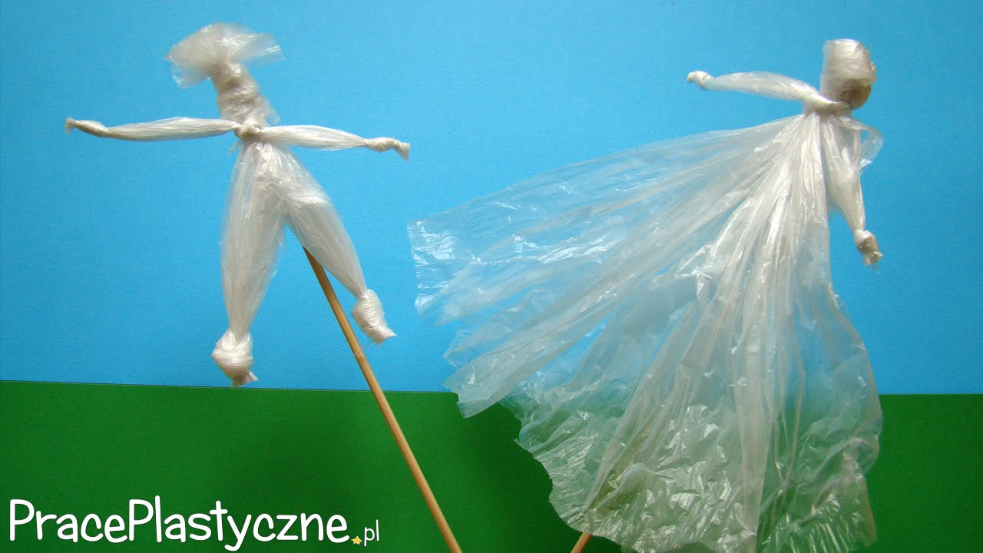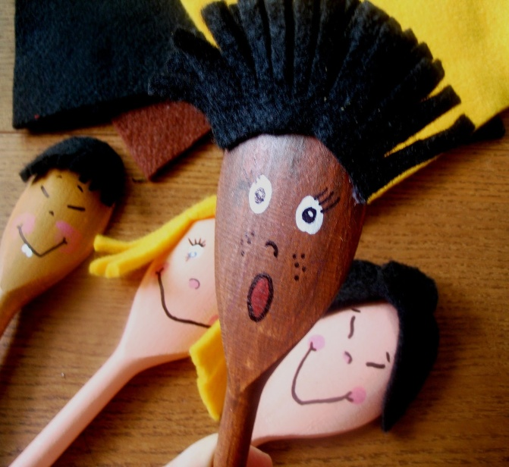
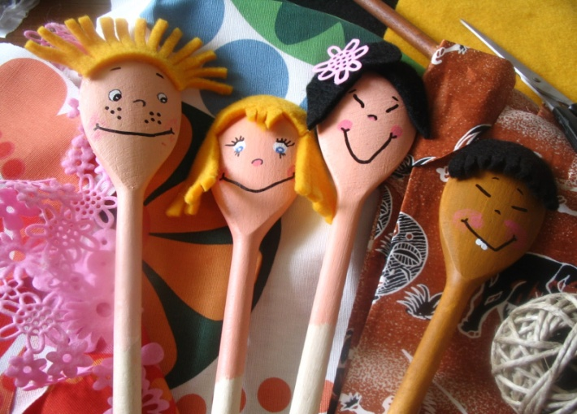
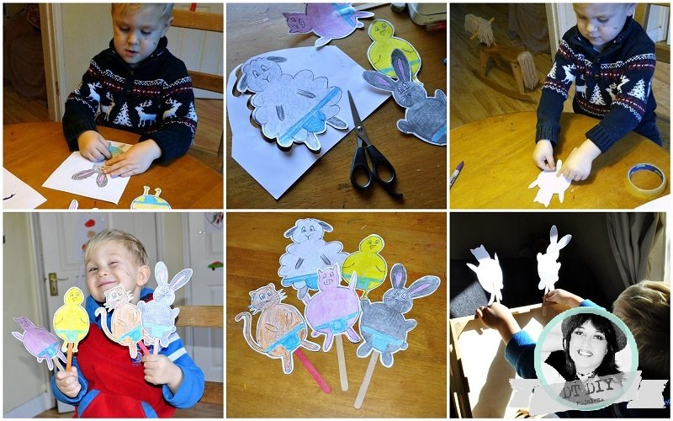
Ed. pol.
Wykonaj ćwiczenia ze s. 88,89 „Sprawdzam siebie”- Elementarz odkrywców edukacja polonistyczna, przyrodnicza, społeczna.

Wtorek, 21.04.
Temat: Nasza Ziemia.
Spróbuj swoich sił w quizie o kosmosie:
- Jak nazywa się planeta położona najbliżej Słońca?
- Która planetę nazywamy Czerwoną Planetą?
- Jak nazywa się najwybitniejszy i najbardziej znany polski astronom?
- Jak nazywają się trasy po których krążą planety?
- Która planeta w Układzie Słonecznym jest największa?
- Jak nazywa się urządzenie służące do oglądania planet i gwiazd?
Sprawdź na ile pytań odpowiedziałeś dobrze:
- Merkury
- Mars
- Mikołaj Kopernik
- Orbity
- Jowisz
- Teleskop
Przypomnij sobie, że nazwy planet piszemy wielką literą.
Ułóż i zapisz w brudnopisie dwa zdania z wyrazem ziemia. W jednym przypadku niech to będzie ziemia rozumiana jako gleba, pole, w drugim jako nazwa planety. Pamiętaj, żeby nazwę planety zapisać wielką literą.
Przypomnij sobie odmianę czasowników, odmień na głos czasowniki umieć i rozumieć, wykonaj ćw. 3 (bez gwiazdki), 4, s. 5 - Elementarz odkrywców edukacja polonistyczna, przyrodnicza, społeczna.
Ed. przyr.
Zapoznaj się z informacjami w podręczniku na s. 6, 7, jeśli masz globus albo mapę świata to sprawdź nazwy i wielkość kontynentów. Wykonaj ćw. 1,2 s. 4 - Elementarz odkrywców edukacja polonistyczna, przyrodnicza, społeczna.

Ed. mat.
Zagraj z rodzicami w grę ze s. 50, 51 „Gra w żółte i zielone” - Elementarz odkrywców matematyka. Dla chętnych ćwiczenia ze s. 49 „ Pomyślę i rozwiążę”- Elementarz odkrywców matematyka.
Środa, 22.04.
Temat: Las naszym skarbem.
Ed. Pol.
Zastanów się czy i dlaczego lubisz spacery po lesie. Przeczytaj wiersz „Drzewo” oraz informacje o znaczeniu lasu – Podręcznik s. 8,9. Przypomnij sobie kompozycję listu. Wykonaj ćw. 1,2,5 s. 6,7 - Elementarz odkrywców edukacja polonistyczna, przyrodnicza, społeczna.
Ed. mat.

Zapoznaj się z informacjami w podręczniku do matematyki – ramki na s. 38,39.

Do zeszytu
Temat: dodawanie pisemne liczb trzycyfrowych.
214
+ 321
535
Pamiętaj żeby dodawanie zawsze zaczynać od jedności. Najpierw dodajemy jedności, potem dziesiątki, potem setki.

1
578
+ 313
891
Oblicz pisemnie:
143+ 432=
532+ 232=
548+127=

Wykonaj ćw.1, 2,3 s. 52 - Elementarz odkrywców matematyka.

Czwartek, 23.04.
Temat: W parku narodowym.
Ed. mat.
Dodawanie pisemne z przekroczeniem progu dziesiątkowego.
Uporządkuj w zeszycie podane liczby od najmniejszej do największe.
324, 569,213,671,112,234
Dodawaj je do siebie pisemnie parami, największą z najmniejszą.
Wykonaj ćw. 1,3 s. 53 - Elementarz odkrywców matematyka.
Ed. pol.
Zapoznaj się z tekstem „Parki narodowe Polski” – Podręcznik s. 10, 11, odpowiedz na pyt. 1,2,4 pod tekstem. Wykonaj ćw. 1,2 (bez kropki),4 s. 8,9 - Elementarz odkrywców edukacja polonistyczna, przyrodnicza, społeczna. Ćw. 4 zapisz w zeszycie do j. polskiego:
Temat: Opis łosia.
Zaj. tech.
Wykonaj kukiełkę ze zgromadzonych materiałów, możesz skorzystać z projektu zrobionego w trakcie zajęć plastycznych.
Piątek, 24.04.
Temat: Chrońmy to, co najcenniejsze.
Ed. pol.
Przeczytaj tekst „Co to za księga”- Podręcznik s. 13,14, odpowiedz na pytania pod tekstem. Zapoznaj się z informacjami na temat zwierząt, którym grozi wyginiecie w Polsce:
https://wspolczesna.pl/12-gatunkow-zwierzat-zagrozonych-wyginieciem-w-polsce-mozesz-ich-juz-nigdy-nie-zobaczyc/ga/c8-13194502/zd/29141238
Wykonaj ćw. 1,2,3 s.10,11 - Elementarz odkrywców edukacja polonistyczna, przyrodnicza, społeczna.
Zapoznaj się z informacjami w podręczniku na s. 15, zrób notatkę w zeszycie do j. polskiego.
Temat: Stopniowanie przymiotników.
Przymiotniki możemy stopniować, czyli zmieniać intensywność cechy, którą one nazywają np. wielki, większy, największy.
Stopniuj przymiotniki
słodki
mały
cichy

Ed. mat.
Doskonalenie umiejętności dodawania liczb trzycyfrowych z przekroczeniem progu dziesiątkowego.
Dodawaj pisemnie sąsiadujące liczby w poziomie i pionie:
234 | 345
321 | 541

111 | 321
345 | 223

173 | 123
500 | 200

W ramach zajęć kółka ortograficznego proszę wykonywać ćwiczenia z książki „Potyczki ortograficzne” oraz gry, zabawy dyktanda na stronach internetowych.

